รายงานผลการปฏิบัติราชการ
ของสถานีตำรวจภูธรบางลาย ประจำปีงบประมาณ 2568
เดือนมกราคม 2568
งานป้องกันปราบปราม
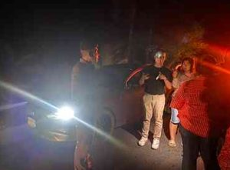
เมื่อวันที่ 1 ม.ค.68 เวลา 01.30 น.
สายตรวจรถยนต์ตรวจสอบเหตุรถตกถนนไม่มีผู้ได้รับบาดเจ็บรถดึงขึ้นมาเป็นที่เรียบร้อยแล้ว
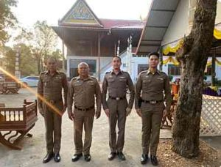
เมื่อวันที่ 14 ม.ค.68 เวลา 7.00น.
พ.ต.ท.มานิตย์ จิตรเอก และข้าราชการตำรวจ สภ.บางลาย ร่วมประกอบพิธี เนื่องในโอกาสพิธีสมมงคลพระชนมายุเท่าพระบาทสมเด็จพระพุทธยอดฟ้าจุฬาโลกมหาราช ณ วัด บึงนาราง
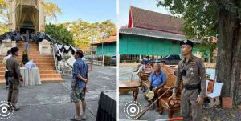
เมื่อวันที่ 17 ม.ค. 2567 เวลา 17.30 น. สายตรวจรถยนต์ ได้เข้าระงับเหตุทะเลาะวิวาท ณ วัดบางลายเหนือ คู่กรณี ตกลงกันได้

งานอำนวยการ
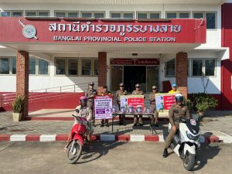
วันที่1 ม.ค. 2568 เวลา 15:00 น.
พ.ต.ท.มานิตย์ จิตรเอก สว.สภ.บางลาย ร.ต.อ.เอกสิทธิ์ ลึกล้น รอง สวป.ฯ, พร้อมด้วยข้าราชการตำรวจและครอบครัวข้าราชการตำรวจ สภ.บางลาย,ร่วมดำเนินโครงการรณรงค์ขับขี่ปลอดภัย สวมหมวกนิรภัย 100% ตามนโยบายของผู้บังคับบัญชา ณ ที่ทำการสถานีตำรวจภูธรบางลาย อ.บึงนาราง จ.พิจิตร

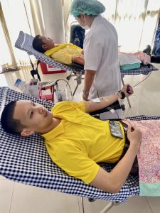
วันที่ 4 มกราคม 2568 เวลา 09.00 น. ร.ต.อ.เอนก ทับทองรอง สวป.สภ.บางลาย พร้อมข้าราชการตำรวจ ชุดจิตอาสา รวม 5 นาย ร่วมกิจกรรม “บริจาคโลหิตอีกหนึ่งภารกิจ ของจิตอาสา” ณ ห้องสันทนาการ ภ.จว.พิจิตร
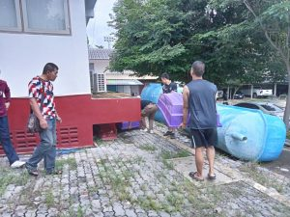
วันที่ 15 มกราคม 2568 เวลา 09.00 น. พ.ต.ท.มานิตย์ จิตรเอก สว.สภ.บางลาย นำข้าราชการตำรวจในสังกัด ร่วมกิจกรรมทำความสะอาดบริเวณรอบอาคารที่ทำการ สภ.บางลาย ตามโครงการ 5 ส. เพื่อความสวยงาม เป็นระเบียบเรียบร้อย พร้อมให้บริการเเก่ประชาชน

งานสืบสวน

เมื่อวันที่(16 ม.ค. 68)
เวลา 07.20น. ภายใต้การอำนวยการโดย
พ.ต.ท.มานิตย์ จิตรเอก สว.สภ.บางลาย
⛔️ชุดจับกุม
-เจ้าหน้าที่ตำรวจ ร.ต.อ.วัฒนกิจ กันทะลา รอง สวป.สภ.บางลาย
ด.ต.เอนก ประสาทชัย
ด.ต.พัฒนพล แย้มพุฒ
ส.ต.ต.สุรเกียรติ วงษ์สุนทร
⛔ได้ร่วมจับกุมตัว
1.นาย อนุสรณ์ อ่อนสี อายุ 34ปี หมายเลขประจำตัวประชาชน
ที่อยู่ บ้านเลขที่ 132/2 ม.2
ตำบลบางลาย อำเภอบึงนาราง
จ.พิจิตร
⛔หมายศาลที่ 206/2567 กระทำความผิด ฐานประมวลกฎหมายยาเสพติดความผิดไม่มาศาลตามหมายเรียก
🖍️เหตุแห่งการค้นโดยไม่มีหมาย ม.92(4)
✅ สถานที่จับกุม 132/2ม.2 ต.บางลาย อ.บึงนาราง จ.พิจิตร

เมื่อวันที่ 24 ม.ค.68 เวลา 10.00 น.
ตามคำสั่ง ภ.จว.พิจิตร เรื่องการระดมกวาดล้างอาชญากรรมและปิดล้อมตรวจค้นตามเป้าหมาย ตาม ยุทธการเด็ดปีกรายย่อย ครั้งที่ 3 สภ.บางลาย
✅ได้ดำเนินการตรวจค้น บ้านเลขที่ 69 ม.4 ต.บางลาย อ.บึงนาราง จ.พิจิตร
⛔️ขอรายงานผลการปฏิบัติดังนี้
ภายใต้การอำนวยการโดย
พ.ต.ท.มานิตย์ จิตรเอก สว.สภ.บางลาย
⛔️ชุดตรวจค้น
-เจ้าหน้าที่ตำรวจ
พ.ต.ท.มานิตย์ จิตรเอก สว.สภ.บางลาย เจ้าพนักงาน ป.ป.ส.เลขที่ประจำตัว 6705052
ร.ต.อ.วัฒนกิจ กันทะลา รอง สวป.สภ.บางลาย , ด.ต.เอนก ประชัย,ด.ต.พัฒนพล แย้มพุฒ,
ส.ต.ต.สุรเกียรติ วงษ์สุนทร
⛔ได้ร่วมตรวจค้น
1.นาย ศราวุฒิ คุ้ยแคะ อายุ 32ปี
พักอาศัยบ้านเลขที่ 69 ม.4 ตำบลบางลาย อำเภอ บึงนาราง จังหวัดพิจิตร
🖍️ตรวจค้นไม่พบสิ่งของผิดกฏหมายตรวจปัสสาวะพบสารเสพติดนำตัวส่งบำบัด รพ.สต.บางลาย

เมื่อวันที่ 24 ม.ค. 68
เวลาประมาณ 12.00น.
อำนวยการโดย
📌พ.ต.ท.มานิตย์ จิตรเอก สว.สภ.บางลาย สั่งการให้
✅ร.ต.อ.วัฒนกิจ กันทะลา รองสวป.ฯ พร้อมด้วยชุดปส.สภ.บางลาย
🔺ได้จับกุมตัว
1.นาย วันชัย แก้วพาที
อายุ 56 ปี บ้านเลขที่ 55 ม.8 ต.บางลาย อ.บึงนาราง จ.พิจิตร
🖋️เสพยาเสพติดให้โทษประเภท 1 เมทแอมเฟตามีน โดยผิดกฏหมาย ส่งบำบัดฟื้นฟู รพ.สต.บางลาย

งานสอบสวน

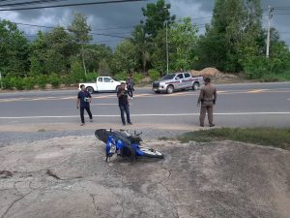
เมื่อวันที่ 10 มกราคม 2568 เวลา 17.00 น. พนักงานสอบสวนได้รับแจ้งเหตุอุบัติเหตุรถชน (รถยนต์กับรถจักรยานยนต์) พนักงานสอบสวน จึงออกตรวจที่เกิดเหตุ ถ่ายภาพที่เกิดเหตุ จัดทำแผนที่โดยสังเขป รวบรวมพยานหลักฐานเพื่อดำเนินคดีตามกฎหมายต่อไป
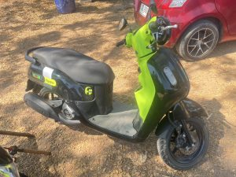
เมื่อวันที่ 27 ม.ค. 2568 เวลา 09.00 น. พนักงานสอบสวน ได้รับแจ้งว่ามีอุบัติเหตุรถจักรยานยนต์ล้ม พนักงานสอบสวน จึงออกตรวจที่เกิดเหตุ ถ่ายภาพที่เกิดเหตุ จัดทำแผนที่โดยสังเขป รวบรวมพยานหลักฐานเพื่อดำเนินคดีตามกฎหมายต่อไป
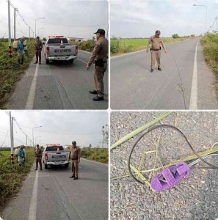
เมื่อวันที่ 27 ม.ค. 2568 เวลา 15.00 น. พนักงานสอบสวน ได้รับแจ้งว่ามีอุบัติเหตุสายไฟหย่อนข้ามถนนเกี่ยวคือผู้ขับขี่รถจักรยานยนต์ล้ม พนักงานสอบสวน จึงออกตรวจที่เกิดเหตุ ถ่ายภาพที่เกิดเหตุ จัดทำแผนที่โดยสังเขป รวบรวมพยานหลักฐานเพื่อดำเนินคดีตามกฎหมายต่อไป

งานจราจร

เมื่อวันที่ 1 ม.ค. 2568 เวลา 15:00 น.
พ.ต.ท.มานิตย์ จิตรเอก สว.สภ.บางลาย ร.ต.อ.เอกสิทธิ์ ลึกล้น รอง สวป.ฯ, พร้อมด้วยข้าราชการตำรวจและครอบครัวข้าราชการตำรวจ สภ.บางลาย,ร่วมดำเนินโครงการรณรงค์ขับขี่ปลอดภัย สวมหมวกนิรภัย 100% ตามนโยบายของผู้บังคับบัญชา ณ ที่ทำการสถานีตำรวจภูธรบางลาย อ.บึงนาราง จ.พิจิตร
และแจกจ่ายหมวกนิรภัยแก่ผู้ขับขี่รถจักรยานยนต์ที่กระทำผิดกฎหมาย (ไม่สวมหมวกนิรภัยขณะขับขี่รถจักรยานยนต์) ตามโครงการจิตอาสาจราจร รณรงค์การขับขี่ปลอดภัยสวมหมวกนิรภัยเพื่อลดอุบัติเหตุจราจรทางบกในช่วงเทศกาลปีใหม่ 2568 ณ จุดบริการประชาชนหน้า อบต.บางลาย
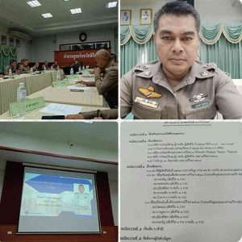
เมื่อวันที่ (22 ม.ค.68) เวลา 09.30 น.พ.ต.ท.มานิตย์ จิตรเอก สว.สภ.บางลาย ร่วมประชุมถอดบทเรียนเทศกาลปีใหม่ 2568 ของภ.จว.พิจิตร ณ.ห้องประชุม 1 ภ.จว.พิจิตร
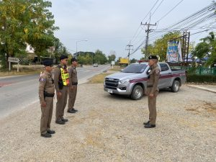
เมื่อวันที่ 24 มกราคม 2568เวลา 10.00 – 12.00 น. เจ้าหน้าที่ตำรวจภายใต้การอำนวยการโดย พ.ต.ท.มานิตย์ จิตรเอก สว.สภ.บางลายฯได้สั่งการให้ ร.ต.อ.เอกสิทธิ์ ลึกล้น รอง สวป.สภ.บางลาย ปฏิบัติหน้าที่จราจร ตั้งจุดตรวจจุดสกัดกวนขัดวินัย ตั้งจุดตรวจบริเวณหน้า สภ.บางลาย ถนน 1289 สายบึงนาราง – วังสำโรง หมู่ที่ 8 ต.บางลาย อ.บึงนาราง จ.พิจิตร

